Конформационно закрепленные смешанные фосфониево-иодониевые илиды на основе циклических P,O- и P,S-фосфинов
Ненашев А.С., Доспехов Д.А., Заваруев М.В.
Аспирант, 3 год обучения
Московский государственный университет имени М.В. Ломоносова,
химический факультет, Москва, Россия
E-mail: anton.nenashev@chemistry.msu.ru
Смешанные илиды по-прежнему остаются одними из самых малоизученных классов соединений. Все проведенные ранее систематические исследования были посвящены триарилзамещенным смешанным илидам. Было установлено, что модификация любого структурного фрагмента смешанных илидов приводит к существенному изменению их свойств. В рамках данного исследования была поставлена задача создания смешанных фосфониево-иодониевых илидов, содержащих конформационно закрепленный фосфониевый фрагмент. На основе феноксафосфина (X = O) [1] и фенотиафосфина (X = S) была синтезирована серия смешанных илидов нового структурного типа.

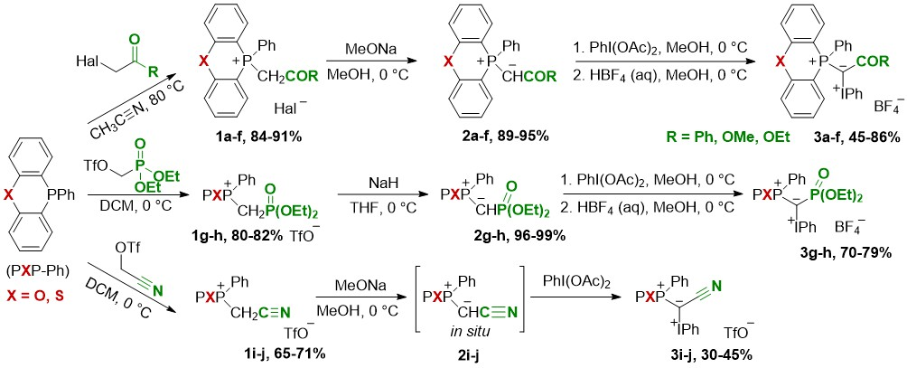
Схема 1. Синтетический подход к конформационно закрепленным смешанным илидам

Было исследовано влияние природы стабилизирующей электроноакцепторной группы у илидного атома углерода на стабильность, физико-химические свойства новых смешанных илидов и их реакционную способность. Было установлено что, введение циклического фосфониевого фрагмента существенным образом изменяет реакционную способность смешанных илидов, а варьирование акцепторной (EWG) группы влияет на хемоселективность реакции гетероциклизации.

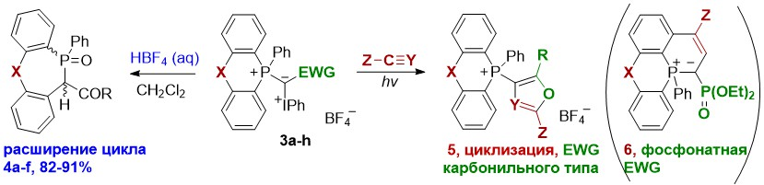
Схема 2. P,O и P,S-смешанные илиды в реакциях расширения цикла и гетероциклизации

Работа выполнена при финансовой поддержке РНФ № 23-23-00166.
Литература
1. А. С. Ненашев, Д. С. Виноградов, А. В. Миронов, Т. А. Подругина, Изв. АН, Сер. хим., 2020, 12, 2333.

